**EXCELENTÍSSIMO SENHOR PRESIDENTE DA CAMARA MUNICIPAL DE SUMARÉ**

* 1. **INDICO**, ao Exmo. Senhor Prefeito Municipal, que determine ao departamento competente providências urgentes no sentido de realizar limpeza e manutenção nos dois bueiros localizado na Rua Rosa Mariano do Prado n°600, Parque Bandeirantes I, lado esquerdo e lado direito.
  2. A solicitação se faz necessária, tendo em vista que há muita sujeira, causando entupimento e prejudicando o escoamento da água e risco de acidentes.

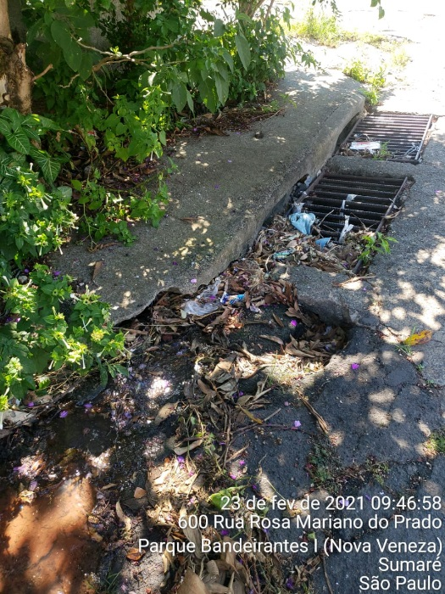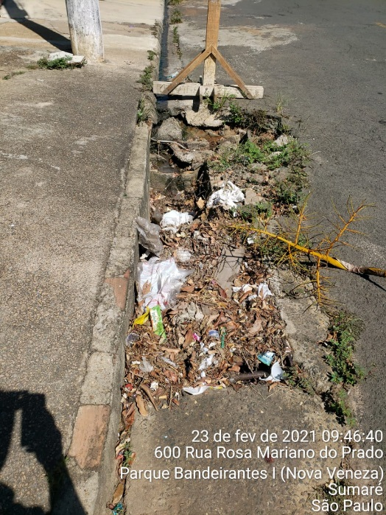

Sala das sessões, 24 de fevereiro de 2021.



**DIGÃO**

**VEREADOR**